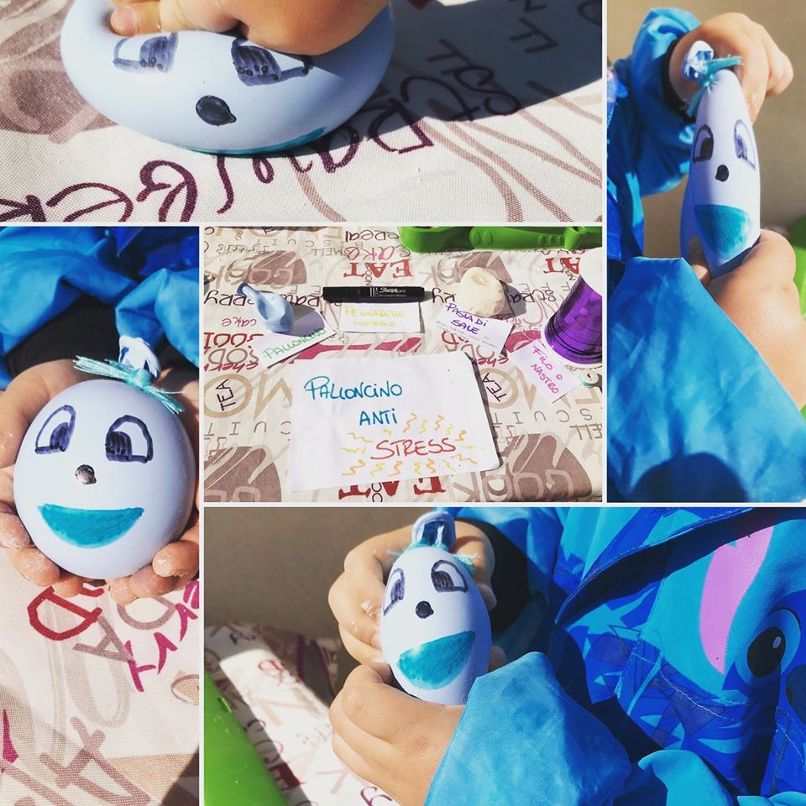
PALLONCINI “MORBIDOSI”
Riempiamo (ma non troppo) i palloncini con della farina aiutandoci con un imbuto e chiudiamoli con un nodo facendo in modo che esca tutta l’aria in eccesso. Con un pennarello indelebile completiamo con occhi naso e bocca.
PALLONCINI “MORBIDOSI”, PRONTIIII !!!

